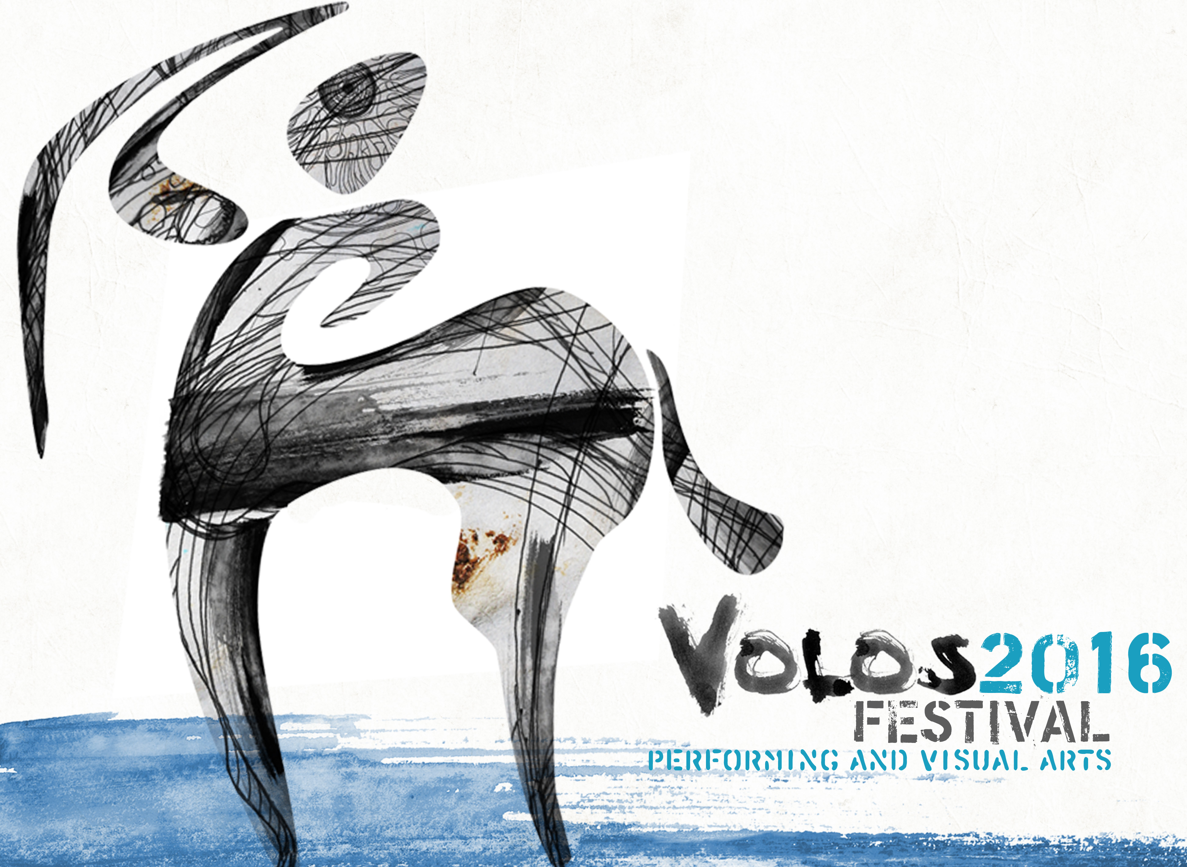

Φεστιβάλ Βόλου 2016
Το πρώτο Φεστιβάλ αφιερωμένο στις παραστατικές τέχνες

Πρόσκληση για συμμετοχή μαθητών 9 – 11 χρονών

Το Φεστιβάλ Βόλου 2016 , φιλοξενεί το εκπαιδευτικό κινητικό πρόγραμμα Σκυτάλη στη Δημοτική Σχολή Χορού Βόλου.
Πρόγραμμα επιμόρφωσης και εκπαίδευσης για χορευτές και μαθητές Δημοτικού

Η συμμετοχή των μαθητών στο πρόγραμμα είναι ΔΩΡΕΑΝ.

Αξιότιμες Κυρίες – Αξιότιμοι Κύριοι,

Το πρόγραμμα “Σκυτάλη” είναι ένα πολυδιάστατο εκπαιδευτικό πρόγραμμα για τον χορό που έχει σαν στόχο να ενδυναμώσει προσωπικά, καλλιτεχνικά και παιδαγωγικά τους νέους χορευτές και να φέρει τα παιδιά, τα σχολεία και την κοινότητα πιο κοντά στην τέχνη του χορού.
Φέτος είναι η τέταρτη χρονιά που το πρόγραμμα πραγματοποιείται με την έγκριση του Υπουργείου Παιδείας, την υποστήριξη του “Κέντρου Μελέτης Χορού Ισιδώρας και Ραϋμόνδου Ντάνκαν” (ΝΠΔΔ του Δήμου Βύρωνα) και της καλλιτεχνικής ομάδας “Ρέον” με υπεύθυνες την Πηνελόπη Ηλιάσκου (υπεύθυνη καλλιτεχνικού προγραμματισμού του Κέντρου Ντάνκαν) και την Πωλίνα Κρεμαστά (χορεύτρια, χορογράφο, καθηγήτρια χορού). Παράλληλα, η Σκυτάλη πλαισιώνεται και υλοποιείται από ένα πλήθος νέων χορευτών, χορογράφων και ακαδημαϊκών, που μέχρι στιγμής συμμετέχουν σε αυτό εθελοντικά.

Η δημιουργία του και η υλοποίησή του στηρίζεται στην κοινή πεποίθηση των συντελεστών του ότι η μύηση στην τέχνη του χορού συνδέεται άμεσα με τη μετάδοση του ενθουσιασμού, το μοίρασμα της προσπάθειας και της έμπνευσης, που πλαισιώνουν μια δημιουργική διαδικασία.

Δομή και χρονοδιάγραμμα του προγράμματος

Η Σκυτάλη διαγράφει κάθε χρόνο έναν κύκλο 5-7 μηνών και περιλαμβάνει δύο αλληλένδετους άξονες: α) την επιμόρφωση και πρακτική εξάσκηση του νέου χορευτή/χορογράφου/παιδαγωγού και β) την είσοδο του χορού στο Δημόσιο σχολείο.
α) Τους πρώτους τρεις μήνες του κάθε κύκλου, επαγγελματίες του χορού, προσκεκλημένοι καλλιτέχνες και ακαδημαϊκοί (χορογράφοι, ιστορικοί, μουσικοί, παιδαγωγοί, ψυχολόγοι) μεταγγίζουν τη γνώση, την έμπνευση και δημιουργικότητα του χορού σε νέους χορευτές. Στον κύκλο αυτό περιλαμβάνονται: Η επιμόρφωση των χορευτών μέσα από σεμινάρια και διαλέξεις σχετικά με την παιδαγωγική, την αισθητική του χορού και τη χορογραφία. Η δημιουργία μιας χορογραφίας βασισμένης στις κινητικές δράσεις «πέφτω» και «τρέχω». Η προετοιμασία μαθημάτων κίνησης για παιδιά δημοτικών σχολείων, με βασικό εργαλείο το παιχνίδι.
β) Τους δύο επόμενους μήνες, μέσα σε 8 με 10 διδακτικές συναντήσεις, που γίνονται στο πλαίσιο του ωρολογίου προγράμματος του σχολείου, οι χορευτές μεταδίδουν τη γνώση και την αγάπη για την κίνηση σε μαθητές Δημόσιων Δημοτικών Σχολείων.
Τα μαθήματα πραγματοποιούνται μέσα στο ωρολόγιο πρόγραμμα με στόχο να βιώνονται από την τάξη που συμμετέχει ως κομμάτι της σχολικής της καθημερινότητας. Οι ήδη διαμορφωμένες σχέσεις της τάξης-ομάδας, οι φιλίες και οι αντιπαλότητες, ζυμώνονται ξανά μέσα από μια νέα, βασισμένη στο παιχνίδι, σωματική διαδικασία που καλλιεργεί τη συνεργασία, τη συντροφικότητα και το συναίσθημα.

Με την ολοκλήρωση του κύκλου της σκυτάλης οργανώνονται παραστάσεις όπου οι χορευτές χορεύουν μπροστά στους μαθητές κι έπειτα οι μαθητές με τη σειρά τους παρουσιάζουν μπροστά σε δασκάλους, γονείς και την τοπική κοινότητα τη χορογραφία που ετοίμασαν μαζί με τους χορευτές. Με αυτό τον τρόπο χορευτές και μαθητές περνούν διαδοχικά από τους ρόλους του δημιουργού, του ερμηνευτή, του θεατή.

Γιατί το παιχνίδι;
Το παιχνίδι είναι το βασικό συστατικό των μαθημάτων της Σκυτάλης. Γιατί το παιχνίδι είναι στη φύση του παιδιού, είναι το βασικό του εργαλείο για να μάθει τον κόσμο. Η κίνηση από την άλλη μεριά είναι η φύση του παιδιού και το βασικό του εργαλείο για να υπάρχει στον κόσμο. Τα πρωτογενή υλικά του παιχνιδιού όπως η ομαδικότητα, η εμπιστοσύνη, η διερεύνηση των επιλογών και η πρωτοβουλία μπορούν να γίνουν πράξεις συνειδητές και να ποτίσουν την καθημερινότητα και τις σχέσεις με τον κοινωνικό περίγυρο.

Γιατί το παιχνίδι τρέχει και πέφτει;
Τα μαθήματα ξεφεύγουν από την κλασική λογική ενός μαθήματος χορού. Δομημένα γύρω από την «πτώση» και το «κυνηγητό», καθημερινές κινήσεις γεμάτες κρυμμένα νοήματα και συμβολισμούς, συνδέουν την καθημερινή κίνηση του μαθητή με έννοιες και κώδικες της τέχνης του χορού, αλλά και της κοινωνικής οργάνωσης. Τα δημιουργικά αυτά μαθήματα ανατροφοδοτούνται από τις ίδιες τις προτάσεις των μαθητών, καλλιεργώντας τη λεκτική και μη λεκτική επικοινωνία. Η Σκυτάλη εισάγει έννοιες οργάνωσης της ομάδας, συνύπαρξης, ορίων, κανόνων και αλληλεπίδρασης των μελών ενός συνόλου. Καλλιεργεί βασικές κοινωνικές και ατομικές δεξιότητες, όπως η διερεύνηση λύσεων, η λήψη αποφάσεων, η επίλυση προβλημάτων.

-Πώς πέφτω; Όταν πέφτω, πώς αντιδρώ;
-Πώς σηκώνομαι γρήγορα και εύκολα;
-Όταν πέσει κάποιος άλλος, πώς αντιδρώ; Πώς σηκώνω ένα πεσμένο σώμα;
-Πώς τρέχω;
-Πώς κυνηγώ;
-Πώς αποφεύγω αυτόν που με κυνηγάει;
-Πώς αντιμετωπίζω τους γύρω μου;
-Πώς ένα καθημερινό παιχνίδι γίνεται χορός;

Μέσα από κινητικά παιχνίδια και αυτοσχεδιασμούς, τα παιδιά διαμορφώνουν τις δικές τους απαντήσεις, που οργανώνονται και γίνονται το υλικό μιας παράστασης.

Γιατί η Σκυτάλη;
Γιατί η ιδέα του μεταλαμπαδεύω, δίνω την "σκυτάλη" και εκπαιδεύω εκείνον που την έλαβε ώστε να γίνει ικανός να κάνει το ίδιο, είναι ένα από τα βασικά συστατικά που ορίζουν τη φιλοσοφία αυτού του προγράμματος.

Η Σκυτάλη μεγαλώνει
Τον πρώτο χρόνο λειτουργίας της η Σκυτάλη υποστηρίχθηκε και υλοποιήθηκε από δέκα νέους χορευτές, που μέχρι σήμερα παραμένουν ενεργά μέλη του προγράμματος και μοιράζονται τη μεγάλη πλέον εμπειρία τους με τους καινούριους ανθρώπους, που κάθε χρόνο προστίθενται στο δυναμικό της.
Φέτος η ομάδα που υλοποιεί το πρόγραμμα στην Αττική αριθμεί τριάντα επτά μέλη και αποτελείται από τον αρχικό πυρήνα, τους νέους χορευτές που ανταποκρίθηκαν στο ανοιχτό κάλεσμα για το ακαδημαϊκό έτος 2015-2016 καθώς και εκπαιδευτικούς, που ενδιαφέρθηκαν να συμμετάσχουν ενεργά στο πρόγραμμα, ως μέλη της ομάδας των χορευτών.

και ταξιδεύει!
Παράλληλα με τις δράσεις στην Αττική, η Σκυτάλη για πρώτη φορά ανοίγει ένα δημιουργικό διάλογο και με άλλα μέρη της Ελλάδας. Κάνοντας πράξη τη φιλοσοφία του προγράμματος, ένα από τα μέλη του αρχικού πυρήνα “παίρνει τη σκυτάλη” και αναλαμβάνει να τη μεταφέρει σε ένα καινούριο μέρος και σε συνεργασία με την τοπική κοινωνία. Το πρόγραμμα υλοποιήθηκε ήδη στη Λέσβο κατά την περίοδο Οκτώβριος-Δεκέμβριος 2015, υπό την επίβλεψη της χορεύτριας και χορογράφου Βάσιας Ζορμπαλή, σε συνεργασία με τρεις χορευτές που ζουν και εργάζονται στην πόλη της Μυτιλήνης. Από τις 22 Φεβρουαρίου έως και τις 17 Απριλίου το πρόγραμμα υλοποιήθηκε στο 4^{ο} Ολοήμερο Δημοτικό Σχολείο στην Κω, από την Κική Δευτεραίου, επίσης μέλους της Σκυτάλης. Αυτή τη στιγμή, και μέχρι τον Ιούνιο του 2016 το πρόγραμμα θα «τρέχει» και θα «πέφτει» στη Σίφνο και τη Σέριφο. Η επιλογή των συγκεκριμένων νησιών έγινε μεταξύ άλλων νησιών του Ν. Αιγαίου και λόγω της ήδη υπάρχουσας επαφής δύο μελών της Σκυτάλης με αυτά.

Ο επόμενος σταθμός της Σκυτάλης θα γίνει τον Ιούλιο 2016 στα πλαίσια του Φεστιβάλ Βόλου 2016 ( Το πρώτο Φεστιβάλ αφιερωμένο στις παραστατικές Τέχνες ).

Τι προτείνουμε για τη συμμετοχή των μαθητών :
Η υλοποίηση της Σκυτάλης θα πραγματοποιηθεί υπό την επίβλεψη τριών από τους χορευτές-χορογράφους που συνεργάζονται με το πρόγραμμα. Την Έμυ Αμερικάνου, την Μαρία Μαντούκου και την Αριάδνη Παπαπαναγιώτου. Θα χρειαστεί η παρουσία των παιδιών στο χώρο διεξαγωγής του σεμιναρίου καθώς στην έξτρα πρόβα που θα γίνει στο θέατρο, πριν την τελική παρουσίαση – παράσταση .

Το πρόγραμμα θα ολοκληρωθεί με την παρουσίαση των χορογραφιών, που θα έχουμε ετοιμάσει με τα παιδιά εντός του πλαισίου του Φεστιβάλ Βόλου 2016, στο Θέατρο της Παλιάς Ηλεκτρικής ,καθώς και με μία έκθεση από ζωγραφιές, που τα παιδιά φτιάχνουν στο τέλος κάθε μαθήματος και παρουσίαση οπτικοακουστικού υλικού από προηγούμενες χρονιές της Σκυτάλης.

Οι ημερομηνίες διεξαγωγής του προγράμματος:
- Δήλωση συμμετοχής : Από Δευτέρα 23 Μαίου 2016 – Πέμπτη 23 Ιουνίου 2016 )
- Διάρκεια σεμιναρίου : 5-6-7-8 Ιουλίου & 12-13-14-15 Ιουλίου 2016 .
- Θα δημιουργηθούν : 2 τμήματα παιδιών
- Γιά μαθητές: της Δ΄, Ε΄ή ΣΤ΄Δημοτικού.
- Συμμετοχή :Θα τηρηθεί σειρά προτεραιότητας μέσω τηλεφωνικής κράτησης
- Στοιχεία Επικοινωνίας :Για συμμετοχές επικοινωνείτε
με το τηλέφωνο 6947-723290
- Ώρες παρακολούθησης σεμιναρίου : 10:00πμ – 11:30πμ ( πρώτο τμήμα )
& 12:30μμ – 14:00μμ ( δεύτερο τμήμα )
- Παράσταση: με τη λήξη του σεμιναρίου την Παρασκευή 15 Ιουλίου, στις 19:00μμ – 20:00μμ ,ενταγμένη στο πρόγραμμα του Φεστιβάλ Βόλου.
- Τόπος διεξαγωγής σεμιναρίου : Δημοτική Σχολή Χορού Βόλου ( Κουταρέλια και Ρήγα Φεραίου , Βόλος )
- Τόπος διεξαγωγής παράστασης : Θέατρο Παλιάς Ηλεκτρικής ( Χατζηαργύρη και Ρήγα Φεραίου ),την Παρασκευή 15 Ιουλίου 2016 στις 19:00μμ

Δράση αποτύπωμα: Οι μαθητές των σχολείων θα χρησιμοποιούν την πληροφορία και την εμπειρία που κατέκτησαν στη διάρκεια του προγράμματος της “Σκυτάλης” για να προσφέρουν ή να αλλάξουν κάτι στο περιβάλλον τους.

Σε ποιες τάξεις απευθύνεται:
Η Σκυτάλη συναντάει μαθητές της Δ΄, Ε΄ή ΣΤ΄Δημοτικού.

Για τις συμμετοχές επικοινωνείτε με το τηλέφωνο 6947-723290

ΦΟΡΕΙΣ ΥΛΟΠΟΙΗΣΗΣ ΠΡΟΓΡΑΜΜΑΤΟΣ

Κέντρο Μελέτης Χορού Ι.Ρ. Ντάνκαν
(Πρόεδρος: Γιώργος Αρβανίτης)
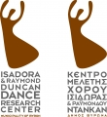

Ομάδα χορού Creo
Ρέον Αστική μη κερδοσκοπική (Καλλιτεχνική διεύθυνση: Ορέστης Τάτσης)


Το πρόγραμμα είναι εγκεκριμένο από το Υπουργείο Παιδείας:


Με Δωρεά από το Ίδρυμα Σ.Νιάρχος για το έτος 2015-2016:

Οι υπεύθυνες του προγράμματος:
Πηνελόπη Ηλιάσκου, υπεύθυνη καλλιτεχνικού προγραμματισμού του Κέντρου Μελέτης Χορού Ι.Ρ.Ντάνκαν -ΝΠΔΔ του Δήμου Βύρωνα.
Πωλίνα Κρεμαστά, χορογράφος της ομάδας χορού Creo, καθηγήτρια χορού

Πρόγραμμα Σκυτάλη
Site: www.skytali.gr

